SMLOUVA O NÁJMU NEBYTOVÝCH PROSTOR

C.019000002699
kterou uzavřely níže uvedeného dne, měsíce a roku na základě vzájemného konsenzu a za následujících podmínek tyto smluvní strany:

Vysoké učení technické v Brně Sídlem: Antonínská 548/1 , 601 90 Brno IČ: 00216305
DIČ: CZ00216305
Bankovní spojení : účet č. 111043273/0300 vedený u ČSOB, a.s.
Zastoupené : Ing. Vladimírem Kotkem, kvestorem

na straně jedné a dále v textu pouze jako „pronajímatel"

a

JANEKO, s. r. o.
Místem podnikání: Bořetická 4141/3 , 628 00 Brno IČ: 25549146
DIČ: ---
V obchodním rejstříku vedeném Krajským soudem v Brně zapsaná v oddílu C, vložka 32547 Nájemce není plátcem daně z přidané hodnoty
Zastoupena : Davidem Nejedlíkem, jednatelem

na straně druhé a dále v textu pouze jako „nájemce"

I.
Pronajímatel tímto výslovně a bezvýhradně prohlašuje, že je výlučným vlastníkem budovy v areálu VUT v Brně, Kraví hora, Rybkova 23, Brno respektive budovy bez č.p. I ev. č. (objekt č. 03) ležící na parc. č. 706, příslušným katastrálním úřadem zapsané na LV 959 pro katastrální území Veveří, obec Brno, okres Brno­ město.

li.
Předmět nájmu
- Pronajímatel touto smlouvou o nájmu nebytových prostor (dále také jen „smlouva") přenechává níže specifikované nebytové prostory, tj.:

  - místnost č. 22 - 26 objekt č. 03

do úplatného užívání nájemci a nájemce je do svého nájmu přijímá.

- Detailní plánek a specifikace nebytových prostor dle tohoto článku smlouvy tvoří součás a přílohu č. 1 této smlouvy.

Účel nájmu a údaj o předmětu podnikání ( činnosti)
Účelem nájmu shora uvedených nebytových proctor je jejich využívání nájemce výlučně k níže uvedené činnosti
- Oprava hudebních nástrojů
- Specializovaný obchod
2. Ve shora uvedné souvisloti nájemce rovněž výslovně a bezvýhradně prohlašuje, že předmětem jeho ponikání je mimo jiné I shora uvedená činnost, jinak odpovídá pronajímateli za škodu v souvislosti s nepravdivostí jeho prohlášení vzniklou

- Kopie příslušného živnostenského oprávnění anebo jiného podnikatelského oprávnění (výpis z OR) anebo jiného oprávnění k provozování (výkonu) shora uvedené činnosti (uvedených činností) nájemce je součástí a přílohou č. 2 této smlouvy.
- Pronajímatel tímto výslovně prohlašuje, že mu nejsou známy důvody, pro které by během celé doby trvání nájmu nemohl být předmět nájmu užíván ke shora stanovenému účelu. Pronajímatel dále prohlašuje, že mu nejsou známy překážky jakéhokoli druhu, které by zabránily provozování shora uvedené činnosti a že ani v budoucnu úmyslně neučiní ničeho, čím by nájemci vytvářel překážky řádného a plnohodnotného užívání předmětu nájmu, pokud nájemce bude řádně dodržovat tuto smlouvu a povinnosti, které pro něho jako nájemce plynou ze zákona nebo této smlouvy.

IV.
Doba trvání nájmu
1. Tato nájemní smlouva se uzavírá na dobu

neurčitou od 1.března 2009

v.
Nájemné •

- Nájemce se za užívání nebytových prostor zavazuje pronajímateli hradit nájemné ve výši: 7.304,-Kč
měsíčně.
- V případě, že nájemce je plátcem daně z přidané hodnoty, je pronajímatel oprávněn k nájemnému připočíst daň z přidané hodnoty v zákonné výši a je oprávněn na nájemné v souladu se zákonem č. 235/2004 Sb., v platném znění, nájemci vystavit daňový doklad - fakturu , přičemž za den uskutečnění zdanitelného plnění se v takovém případě považuje první kalendářní den v měsíci, nebo den vystavení daňového dokladu - faktury v měsíci, ve kterém nájem trval.
- V případě, že nájemce není plátcem daně z přidané hodnoty, je pronajíma el na nájemné oprávněn nájemci v souladu se zákonem č. 563/1991 Sb., o účetnictví , v platném znění, a dalšími navazujícími obecně závaznými právními předpisy, vystavit fakturu. V případě dle předchozí věty je pak nájemné dle tohoto článku smlouvy osvobozeno od daně z přidané hodnoty.
- Pronajímatel a nájemce výslovně ujednávají , že nájemné je splatné měsíčně na bankovní účet
pronajímatele.
- Pronajímatel a nájemce rovněž výslovně ujednávají, že splatnost faktury nebo daňového dokladu - faktury bude 14 (slovy: čtrnáct) dní ode dne jejího vystaven í. Pronajímatel se zavazuje, že faktura nebo daňový doklad - faktura bude vždy vystavena a nájemci předána nebo odeslána s takovým předstihem, aby byl nájemce schopen nájemné včas uhradit.

VI.
Plnění a služby poskytované v souvislosti s nájmem
- Součástí shora ujednaného nájemného nejsou úhrady za teplo, elektrickou energii, vodné a stočné a • další plnění obdobné povahy (dále v textu pouze jako „plnění").
- Plnění, které je pronajímatel na základě dohody smluvních stran povinen nájemci poskytovat, tj. pro účely této smlouvy :

  - teplo
  - elektrickou energii
  - vodné
  - stočné

se nájemce zavazuje pronajímateli hradit na základě výpočtového listu, který je přílohou č.3.
- Na úhrady za plnění je pronajímatel oprávněn nájemci v souladu se zákonem č. 235/2004 Sb., v platném znění vystavit daňový doklad - fakturu, přičemž dnem uskutečnění zdanitelného plnění je den zjištění přeúčtovávané částky při přeúčtování plnění, a to vždy za každý kalendářní měsíc, ve
kterém nájem trval.
Nájemce bere na vědomí a souhlasí s tím, že ceny, za které pronajímatel nakupuje plnění od jejich
(prvotních) dodavatelů, podléhají změnám (navýšení) nezávisle na vůli pronajímatele a zavazuje se, že cen plnění, které mu pronajímatel oznámí formou doručení nového výpočtového listu, bude respektovat a hradit cenu plnění v takto změněné výši.
Součástí ujednaného nájemného rovněž nejsou úhrady za další služby, které v souvislosti s nájmem pronajímatel poskytuje nájemci.
Pronajímatel nájemci v souvislosti s nájmem poskytuje tyto další služby.



a) úklid a údržba společných venkovních prostor areálu Kraví Hora
b) ostraha nebytových prostor
_ Další služby se nájemce zavazuje pronajímateli hradit na základě jejich vyúčtování vedle nájemného. Cena těchto dalších služeb je stanovena dohodou smluvních stran a činí 3.692,- Kč bez DPH měsíčně. Na úhradu těchto dalších služeb je pronajímatel oprávněn nájemci v souladu se zákonem č. 235/2004 Sb., v platném znění, vystavit daňový doklad - fakturu, přičemž za den uskutečnění zdanitelného plnění se v takovém případě považuje první kalendářní den v měsíci, nebo den vystavení
daňového dokladu - faktury v měsíci, ve kterém nájem trval.
- Pronajímatel a nájemce bezvýhradně ujednávají , že nájemné a ceny dalších služeb poskytovaných v souvislosti s nájmem je pronajímatel oprávněn každoročně ke dni 1. února zvyšovat podle míry inflace vyjádřené přírůstkem průměrného ročního indexu spotřebitelských cen publikovaného českým statistickým úřadem. Toto navýšení se nájemce zavazuje respektovat.
- Pronajímatel a nájemce dále bezvýhradně ujednávají , že pronajímatel je oprávněn na nájemné (viz. článek V. této smlouvy), plnění a další služby poskytované v souvislosti s nájmem vystavit jeden společný platební doklad nebo více platebních dokladů.
- Výpočtový list, který obsahuje detailní specifikaci plnění, dalších služeb poskytovaných v souvislosti s nájmem a jejich cen ke dni uzavření této smlouvy tvoří součást a přílohu č. 3 této smlouvy. Nájemce s částkami uvedenými ve výpočtovém listu dle předchozí věty vyslovuje svůj souhlas.
- Pronajímatel a nájemce rovněž výslovně ujednávají, že splatnost jakéhokoli daňového dokladu - faktury dle tohoto článku smlouvy bude 14 (slovy: čtrnáct) dní ode dne jejího vystavení. Pronajímatel se zavazuje, že jakýkoli daňový doklad - faktura dle tohoto článku smlouvy bude vždy vystavena a nájemci v souladu s touto smlouvou doručena s takovým předstihem, aby byl nájemce schopen plnění anebo služby (službu) řádně a včas uhradit.

VII.
Práva a povinnosti smluvních stran
- Pronajímatel a nájemce bezvýhradně ujednávají, že:

  - nájemce je povinen užívat nebytové prostory výlučně v souladu s jejich stavebním určením a k účelu uvedenému v této smlouvě;
  - nájemce je oprávněn užívat i společné prostory budovy, v níž se touto smlouvou pronajaté nebytové prostory nacházejí, to však pouze v rozsahu nezbytném pro to, aby byl po dobu trvání nájmu zajištěn řádný výkon práv nájemce dle této smlouvy ;
c) pronajímatel je kdykoli oprávněn požadovat vstup do nebytových prostor za účelem prohlídky na místě samém, zda je nájemce užívá řádným způsobem a výlučně k účelu ujednanému v této smlouvě, a nájemce je povinen mu na jeho žádost vstup za účelem provedení kontroly umožn it. Termín prohlídky nebytových prostor pronajímatel nájemci oznámí s dostatečným časovým předstihem, nejméně však 5 (slovy: pět) dní předem;
- nájemce je povinen a zavazuje se na svůj náklad efektivně zajistit zejména zabezpečení pronajatých nebytových prostor proti vloupání nebo poškození;
- nájemce je oprávněn provádět změny v nebytových prostorech včetně změn vnitřního vybaven í, které je ve vlastnictví pronajímatele , pouze po předchozím písemném souhlasu pronajímatele;
- nájemce není bez předchozího písemného souhlasu pronajímatele oprávněn ve společných prostorách budovy, v níž se pronajaté nebytové prostory nacházejí, ani nikde na budově či v její blízkosti umístit jakékoliv reklamní a/nebo infonna·í zařízení·
g) nájemce je povinen se zdržet jakýchkoliv jednání, která by rušila, ohrožovala nebo mohla ohrozit výkon ostatních užívacích a nájemních práv v budově, ve které se nachází pronajaté nebytové prostory.
h) nájemce se zavazuje na vlastní náklad provádět kontrolu včetně zajištění revizí a kontrol u vyhrazených
technických zařízení dle zvláštních obecně závazných předpisůa interních předpisů pronajímatele.
Bezpečnost a údržba tvoří součást a přílohu č. 4 této smlouvy.
i) nájemce je povinen oznámit bez zbytečného odkladu pronajímateli veškeré změny, které nastaly u jeho
osoby (např. Změna názvu, osoby svého zástupce, statutárního orgánu, sídla, adresy pro doručování)
a/nebo na předmětu nájmu, a to jak zapřičiněním nájemce, tak I bez jeho vlivu a vůle
j) nájmece je povinen do 5-ti(slovy:pěti) dní od okamžiku , kdy bude mít ve své moci klíč anebo jiné zařízení,
kterými jsou nebytové prostory dle této smlouvy uzamykatelnými, na příslušné správě budo proti podpisu
uložit (odevzdat) nejméně 1ks každého klíe a/nebo jiného zařízení od pronajatých nebytových proctor,
to za účelem provádění control bezpečnosti (zabezpečení)

nebytových prostor a zejména pro případ havárií či požárů. Nepředá-li nájemce 1ks každého klíče a/nebo zařízení tak, jak ujednáno, tímto souhlasí s tím, aby v případě nutnosti, zejména v případě havárie či požáru, byly pronajaté prostory otevřeny násilně, pro tento případ se rovněž zavazuje pronajímateli nahradit veškerou škodu mu v dané souvislosti vzniklou;
- po skončení nájmu je nájemce povinen a zavazuje se nebytové prostory předat pronajímateli vyklizené a nejméně ve stavu, v jakém je převzal od pronajímatele k užívání s přihlédnutím k obvyklému opotřebení, to včetně dodatečných změn, které provedl se souhlasem pronajímatele, a nejpozději v den ukončení nájmu;
  - nájemce se zavazuje, že bude řádně a včas přebírat veškeré mu doručované písemnosti od pronajímatele, to i ty doručované mu pronajímatelem dle článku IX. odst. 2. a 3.;
- nájemce se zavazuje pronajímateli uhradit jím oprávněně uplatněnou smluvní pokutu podle článku
XV;
- nájemce se v případě, že bude na jím složenou jistotu pronajímatelem započtena jakákoli peněžitá pohledávka pronajímatele, zavazuje jistotu do 14-ti (slovy: čtrnácti) dní opět doplnit do touto smlouvou ujednané a požadované výše;
- nájemce není oprávněn bez předchozího písemného souhlasu pronajímatele pronajatý nebytový prostor přenechat do podnájmu;
- nájemce je povinen hradit nájemné, plnění a služby poskytované v souvislosti s nájmem dle této smlouvy, shora ujednaným způsobem a ve shora ujednané výši.

VIII.
Skončení nájmu
  - Nájem skončí uplynutím shora uvedené doby, na kterou byl sjednán .
  - I před uplynutím sjednané doby nájmu je však pronajímatel oprávněn tuto nájemní smlouvu (nájem) vypovědět z jakéhokoli důvodu nebo i bez udání důvodu, vždy však prokazatelně písemně (doporučeným dopisem) .
  - Nájemce je oprávněn tuto nájemní smlouvu (nájem) prokazatelně písemně (doporučeným dopisem) vypovědět i před uplynutím sjednané doby v případě, že:

    - ztratí způsobilost k provozování činnosti, pro kterou si nebytový prostor najal;
    - nebytový prostor se stane bez zavinění nájemce nezpůsobilým ke smluvenému užívání;
    - pronajimatel hrubě porušuje své povinnosti v tom smyslu, že nájemci neodevzdal nebytový prostor ve stavu způsobilém ke smluvenému účelu nájmu a/nebo v tomto stavu jej neudržuje a/nebo nezabezpečuje řádné plnění služeb, jejichž poskytování je s užíváním nebytového prostoru spojeno a/nebo nájemci neumožňuje plný a nerušený výkon práv spojených s nájmem.

  - Výpovědní lhůta je 3 (slovy: tři) měsíce a počítá běžet od 1. (slovy: prvního) dne kalendářního měsíce následujícího po měsíci, v němž byla výpověď doručena druhé straně. Pronajímatel a nájemce pak výslovně a bezvýhradně ujednávají pro případ, že si smluvní strana, které je (bude) výpověď doručována, tuto nepřevezme, že výpovědní lhůta počíná běžet od 1. (slovy: prvního) dne kalendářního měsíce následujícího měsíci, ve kterém byla výpověď doručena ve smyslu následující článku smlouvy.
  - Nájemce je za jakýchkoli okolností povinen a zavazuje se mít ke dni skončení nájmu dle této smlou
z nebytových prostor dle ujednání článku I. a/nebo li. této smlouvy vyklizeny všechny movité ěc
a/nebo jakékoli další hodnoty ve svém vlastnictví a/nebo oprávněném užívání (dále v textu pouze ja :
„věci"), jinak se dopouští porušení této smlouvy . V případě, že nájemce věci nevyklidí a/nebo na
vlastní náklad nezajistí jejích vyklizení ve lhůtě 7-mi (slovy: sedmi) dní ode dne skončení nájm dle této smlouvy, je pronajímatel oprávněn na náklad nájemce věci přemístit na jím zvolené místo.kde budou věci na náklad nájemce uloženy (skladovány) do doby jejich vyzvednutí nájemcem.
S postupem pronajímatele dle předchozí věty nájemce projevuje svůj výslovný a bezvýhradný souhlas.
  - Na úhradu skladného dle předchozího odstavce je pronajímatel oprávněn použít jistotu dle člán _ této smlouvy. S postupem pronajímatele dle předchozí věty nájemce projevuje svůj výs bezvýhradný souhlas.
  - V případě, že se nájemce stane nekontaktním, zejména nepřebírá doručované písemnosti je, pronajímatel oprávněn od této smlouvy odstoupit. Pronajímatel je rovněž oprávněn od smlouvy odstoupit, jestliže je nájemce v prodlení s placením nájemného nebo úhradou za plnění nebo další služby, které jsou poskytovány v souvislosti s nájmem, po dobu delší než 1 (slovy: jeden) měsíc. Odstoupení od smlouvy musí být učiněno písemně, je účinné od okamžiku jeho doručenínáejmci a smlouva se ruší ke dni jeho doručení nájemci (k tomu rovněž viz. článek IX. této smlouvy).

Strana 4 (celkem 8)

.
Nájem dle této smlouvy může být rovněž předčasně ukončen i písemnou dohodou smluvních stran.

IX.

Doručování písemností
Pronajímatel i nájemce se zavazují doručovat si vzájemně písemnosti vždy na adresu sídla (místa podnikání) uvedenou shora nebo oznámenou nájemcem dle článku VII. písm. i) smlouvy, která je pro účely této smlouvy rovněž adresou pro doručování , není-li shora výslovně uvedeno jinak . Jakákoli změna adresy pro doručování nájemce vyvolává vůči pronajímateli účinky od okamžiku, kdy je s ní pronajímatel písemně (doporučeným dopisem) obeznámen . Pronajímatel a nájemce výslovně a bezvýhradně ujednávají pro případ, že si smluvní strana, které je (bude) doručována jakákoli písemnost, zejména výpověď, daňový doklad - faktura nebo odstoupení od smlouvy , tuto nepřevezme , že se má za to, že písemnost je doručena 3. (slovy: třetí) den následující po dni, v němž byla předána k poštovní přepravě.
- Smluvní strany ujednávají, že kromě výše dohodnutých způsobů doručování je pronajímatel oprávněn doručovat daňové doklady - faktury dle článku V. a VI. této smlouvy rovněž tak, že daňový doklad - fakturu dle článku V. anebo VI. této smlouvy nejpozději 2. (slovy: druhý) pracovní den následující po dni jeho vystavení uloží na tomto dohodnutém místě:

  - v kanceláři správkyně objektu, místnost č. 3

Den uložení daňového dokladu - faktury dle předchozí věty je pronajímatel povinen skrze k tomu pověřeného pracovníka zaznamenat v (knize došlé pošty) a tento den se pro účely této smlouvy považuje za den odeslání uvedeného daňového dokladu - faktury nájemci.

- Na místě uložení dle odst. 2. je nájemce povinen a touto smlouvou se zavazuje uvedený daňový doklad - fakturu převzít do 3 (slovy: tří) dní následujících po dni jeho uložení a tuto skutečnost potvrdit svým podpisem nebo podpisem osoby oprávněné za něj jednat a případně rovněž otiskem razítka v (knize došlé pošty). Den potvrzení převzetí daňového dokladu - faktury nájemcem, za jakýchkoli okolností však nejpozději 3. (slovy: třetí) den následující po dni uložení daňového dokladu - faktury způsobem dohodnutým v předchozím odstavci , se pro účely této smlouvy rovněž považuje za den doručení daňového dokladu - faktury nájemci.

X.

Pojištění předmětu nájmu
- Nájemce se touto smlouvou zavazuje shora uvedenou činnost provozovanou v nebytových prostorách pronajímatele řádně pojistit proti možným škodám nájemcem způsobeným a rovněž se zavazuje následně platit pravidelné měsíční splátky na pojistné. V případě, že nájemce pojistnou smlouvu neuzavře, odpovídá pronajímateli za škodu v té souvislosti vzniklou v plném rozsahu.
- Pronajímatel prohlašuje, že řádně pojistil nemovitost dle ujednání článku I. této smlouvy, ve které se pronajatý nebytový prostor podle ujednání článku li. této smlouvy nachází.

XI.

Stavební úpravy (technické zhodnocení nebytových prostor)
1. Stavební úpravy (technické zhodnocení nebytových prosto) je nájemce oprávně provádět jen s předchozím
písemným souhlasem pronajímatele. Úhraddu nákladů s tím spojených je nájemce oprávně pro pronajímateli
požadovat jen v případě, že se k tomu pronajímatel předem písemně zavázal, jinak smluvní strany
ujednávají, že nárok nájemce na jejich úhradu vůči pronajímateli nevzniká, nevznikne ani po skončení
nájmu dle této smlouvy a nájemce není oprávněn úhradu takových nákladů por pronajímateli požadovat.
2. V případě, že se k jejich úhradě pronajímatel předem písemně zavázal, je náejmce oprávněn požadovat
úhradu nákladů až posskočení nájmu dle této smlouvy a po odečtení znehodnocení změn, k němuž v
mezidobí došlo v důsledku užívání nebytových proctor.
3. Stavební úpravy (technické zhodnocení nebytových proctor) odepisu nájemce.
4. provede-li nájemce jakékoli stavební úpravy na pronajatých nebytových prostorech, je povinen ke dni
Skončení nájmu nebytové prostory uvést na své náklady do původního stavu, nedohodnou-li se smluvní
Strany jinak.

XII.

Opravy, nestavební úpravy a údržba
- Nájemce se tímto zavazuje na své náklady provádět veškerou údržbu a/nebo opravy a/nebo nestavební úpravy pronajatých nebytových prostor nejméně v takovém rozsahu, který mu po celou dobu trvání nájmu zajistí minimálně takový stav předmětu nájmu, jaký existoval v době jeho převzetí. Náklady dle předchozí věty jsou pro účely této smlouvy pronajímatelem a nájemcem považovány za náklady spojené s obvyklým udržováním předmětu nájmu. S tím svým níže uvedeným podpisem pronajímatel a nájemce projevují svůj souhlas.
- Náklady spojené s obvyklým udržováním pronajatých nebytových prostor hradí vždy nájemce a nárok na jejich úhradu ze strany pronajímatele nevzniká.
- Nájemce je bez zbytečného odkladu povinen oznámit pronajímateli potřebu oprav, které má provádět pronajímatel jako vlastník nemovitosti, v níž se předmět nájmu nachází, a umožnit pronajímateli řádné provedení těchto oprav, jinak odpovídá za škodu, která nesplněním této povinnosti vznikla.
- Škody vzniklé na předmětu nájmu zaviněním nájemce hradí nájemce vždy v plné výši.

XIII.
•

Jistota
- Nájemce se zavazuje do 15-ti (slovy: patnácti) dní od podpisu této smlouvy složit zejména k zajištění svých případných závazků z této smlouvy k rukám pronajímatele nebo na jeho bankovní účet částku ve výši: 43.566,- Kč jako jistotu pronajímatele . Jestliže nájemce jistotu ve výši a lhůtě dle předchozí věty nesloží, tato smlouva se od počátku ruší. Nájemce je v takovém případě povinen uhradit pronajímateli veškeré vzniklé náklady vyplývající z jeho užívání prostor specifikovaných v čl. li této smlouvy. S tím obě smluvní strany projevují svůj bezvýhradný souhlas.
- Pronajímatel a nájemce ujednávají , že j istota nebo její část po odečtení případných pohledávek pronajímatele bude nájemci vrácena po skončení nájmu dle této smlouvy.
- Na shora uvedenou jistotu je pronajímatel kdykoli oprávněn, nikoli však povinen, započíst všechny své případné pohledávky vůči nájemci vzniklé zejména z důvodu porušení této smlouvy (zejména pohledávky z uplatněných smluvních pokut, dlužného nájemného a/nebo dlužných plnění či služeb , které jsou poskytovány v souvislosti s nájmem nebytových prostor) a/nebo z titulu odpovědnosti nájemce za škodu vzniklou na předmětu nájmu a/nebo z jiného důvodu.
- Pronajímatel a nájemce ujednávají, že pronajímatel je rovněž oprávněn jistotu použít na uhrazení skladného za věci nájemce dle ujednání článku VIII. této smlouvy.
- Pronajímatel a nájemce ujednávají, že veškeré případné přírůstky z jistoty se stávají vlastnictvím pronajímatele.

XIV.

Zákaz umístění sídla nájemce v nebytových prostorech na základě smlouvy
- Pronajímatel a nájemce výslovně ujednávají , že tato smlouva není podkladem proto, aby na základě ní nájemce v nebytových prostorech specifikovaných v ujednání článku I a/nebo li. této smlouvy umístil své sídlo.
- V případě, že nájemce podnikne jakýkoli krok s cílem umístit a/nebo umístí v nebytových prostorech specifikovaných v ujednání článku I. a/nebo li. této smlouvy své sídlo na základě této smlouvy, dopouští se porušení této smlouvy .
- Nájemce je rovněž povinen kdykoli na písemnou výzvu pronajímatele své sídlo umístěné v nebytových prostorech specifikovaných v ujednání článku I. a/nebo li. této smlouvy odstranit. V případě, že nájemce již umístěné sídlo z nebytových prostor specifikovaných v ujednání článku I. a/nebo li. této smlouvy z jakéhokoli důvodu na jeho straně neodstraní ve lhůtě 30-ti (slovy: třiceti) dní ode dne, kdy k tomu bude pronajímatelem písemně vyzván, dopouští se porušení této smlouvy .
- Pro případ zájmu nájemce o umístění svého sídla v nebytových prostorech dle ujednání článku I. a/nebo li. této smlouvy pronajímatel a nájemce výslovně ujednávají, že souhlas k takovému jednání je možné učinit výlučně formou samostatného písemného a datovaného dokumentu nazvaného „Souhlas s umístěním sídla" a podepsaného k tomu oprávněným zástupcem pronajímatele.

XV.

Smluvní pokuty
1. V případě, že nájemce bude v prodlení s úhradou nájemného a/nebo plnění poskytovaného v souvislosti s nájmem nebytových prostor a/nebo služby (služeb) poskytované (poskytovaných) v souvislosti s nájmem nebytových prostor, zavazuje se pronajímateli kromě zákonných úroků nebo

Strana 6 (ce em 8)

poplatků z prodlení uhradit rovněž smluvní pokutu v ujednané výši 0,05 % z dlužné částky za každý den prodlení.
- V případě, že nájemce poruší jakoukoli povinnost dle ujednání článku VII. písm. a) až n) nebo článku
X„ jedná se o porušení této smlouvy a nájemce je povinen pronajímateli uhradit smluvní pokutu ve výši 10.000,- Kč za každé jednotlivé porušení této smlouvy.
- V případě, že nájemce provede stavební úpravy (technické zhodnocení nebytových prostor) bez předchozího písemného souhlasu pronajímatele nebo ke dni skončení nájmu nebytové prostory nájemce na své náklady neuvede do původního stavu (není-li dohodnuto jinak) nebo nájemce bude po pronajímateli požadovat úhradu nákladů na stavební úpravy, na které podle této smlouvy nemá nárok, jedná se o porušení jeho povinností dle této smlouvy a nájemce je povinen pronajímateli uhradit smluvní pokutu ve výši 100.000,- Kč (slovy: jedno sto tisíc korun českých) za každé jednotlivé porušení této smlouvy.
- V případě, že nájemce přenechá nebytové prostory, které má na základě této smlouvy ve svém užívání, do podnájmu bez předchozího prokazatelného písemného souhlasu pronajímatele, jedná se o porušení této smlouvy a nájemce se zavazuje pronajímateli uhradit jednorázovou smluvní pokutu ve výši 60.000,- Kč (slovy: šedesát tisíc korun českých) .
- V případě, že kterákoli ze smluvních stran poruší svou povinnost mlčenlivosti dle ujednání článku XVI. této smlouvy , je povinna druhé smluvní straně uhradit smluvní pokutu ve výši 100.000,- Kč.
- V případě porušení povinnosti nájemce dle ujednání článku VIII. nebo XIV. této smlouvy je nájemce povinen pronajímateli uhradit smluvní pokutu ve výši 100.000,- -Kč (slovy: jedno sto tisíc korun českých) za každé jednotlivé porušení smlouvy .
- Na jakoukoli uplatněnou smluvní pokutu je pronajímatel oprávněn vystavit daňový doklad - fakturu se splatností 14 (slovy: čtrnáct) dní ode dne jejího vystavení , s tím svým níže uvedeným podpisem nájemce projevuje svůj bezvýhradný souhlas.
- Ohradou jakékoli ze smluvních pokut nejsou dotčeny případné nároky pronajímatele na náhradu škody.
- Pronajímatel je oprávněn jakoukoli svou peněžitou pohledávku kdykoli započíst na jistotu dle ujednání článku XIII. této smlouvy anebo na pohledávku nájemce na úhradu nákladů vynaložených na stavební úpravy (technické zhodnocení) pronajatých nebytových prostor.
1O. K zajištění práva pronajímatele na úhradu jakékoli své splatné pohledávky vůči nájemci, nájemce
převádí na pronajímatele vlastnické právo ke všem věcem ve svém vlastnictví, které má ke dni, ve kterém se pohledávka stala splatnou, v nebytových prostorech specifikovaných v ujednání článku I. a/nebo li. umístěny. V pochybnostech se má za to, že se jedná o věci ve vlastnictví nájemce. Na základě ujednání dle tohoto odstavce smlouvy je pronajímatel v případě dluhu nájemce vůči jeho osobě oprávněn věci dle tohoto odstavce smlouvy nebo jejich část zpeněžit mimo dražbu a z výtěžku prodeje se uspokojit. Ustanovení věty předchozí nelze užít, jestliže na výzvu pronajímatele nájemce ve lhůtě 5-ti (slovy: pěti) dní uhradí všechny své závazky (včetně smluvních pokut) vůči pronajímateli. S tím obě smluvní strany projevují svůj bezvýhradný souhlas a dané ujednání považují za naprosto v souladu s dobrými mravy.

XVI.
Ustanovení společná a závěrečná

Nebytové prostory pronajaté na základě této smlouvy pronajímatel nájemci vždy předává a v případě skončení nájmu je od nájemce vždy zpět přebírá na základě předávacího protokolu. Vzor předavajícího protokolu tvoří přílohu č. 5 této smlouvy . S tím obě smluvní strany projevují svůj souhlas
- Žádná smluvní strana neprozradí žádné osobě, ani nepoužije nebo nevyužije pro jakýkoliv účel žádné
informace, jež získá nebo již získala při realizaci této smlouvy o druhé straně, pokud by títmo druhé
straně měla nebo mohla vzniknout jakákoliv újma na jeho majetku nebo dobrém jméně.
Obě strany této smlouvy jsou rovněž povinny zachovávat mlčenslivost take o všech skutečnostech,
Jejichž vyzrazení třetí osobě by mohlo druhé smluvní straně, popřípadě třetí osobě s tou stranou
Jednající ve shodě nebo jejich zaměstnancům, přivodit újmu.
3. Veškeé z této smlouvy v budoucnu vzešlé majetkové sproy, které smluvní strany nevyřeší dohodou,
Se strany zavazují řešit v rozhodčím řízení před jediným rozhodcem, v souladu se zákonem č. 216/1994 Sb.
O rozhodčím řízení a o výkonu rozhodčích nálezů, podle Rozhodčího řádu a Poplatkového řádu vydanými
Sdružením rozhodců, s.r.o., IČ 63 49 66 58, sídlem Příkop 8 (budova IBC), 604 10 Brno, stí, že tyto
Dokumenty jsou zveřejněny v platném znění na internetových stránkách Sdružení rozodců
www.sdruzenirozhodců.cz



- Otázky touto smlouvou výslovně neupravené se řídí platnými právními předpisy české republiky , zejména pak příslušnými ustanoveními zákona č. 116/ 1990 Sb., o nájmu a podnájmu nebytových prostor, ve znění pozdějších předpisů.
- Nevynutitelnost a/nebo neplatnost a/nebo neúčinnost kteréhokoli ujednání této smlouvy neovlivní vynutitelnost a/nebo platnost a/nebo účinnost jejích ostatních ujednání. V případě, že by jakékoli ujednání této smlouvy mělo pozbýt platnosti a/nebo účinnosti, zavazují se tímto smluvní strany zahájit jednání a v co možná nejkratším termínu se dohodnout na přijatelném způsobu provedení záměrů obsažených v takovém ujednání této smlouvy , jež platnosti a/nebo účinnosti a/nebo vynutitelnosti pozbyla.
- Tato smlouva byla vyhotovena ve 3 (slovy: třech) stejnopisech s platností originálu, přičemž nájemce obdrží 1 (slovy: jedno) a pronajímatel 2 (slovy: dvě) vyhotovení.
- Tuto smlouvu je možno měnit výlučně písemnými, datovanými a číslovanými dodatky podepsanými oběma smluvními stranami.
- Smluvní strany tímto prohlašují , že se s obsahem této smlouvy řádně seznámily, že tato smlouva je projevem jejich vážné, svobodné a určité vůle prosté omylu, není uzavřena v tísni a/nebo za nápadně nevýhodných podmínek , na důkaz čehož připojují své níže uvedené podpisy.
- Tato smlouva nabývá platnosti a účinnosti okamžikem jejího podpisu oběma smluvními stranami. Smluvní strany touto smlouvou ruší veškeré právní vztahy, které se týkají předmětu nájmu dle čl. li této smlouvy , a které mezi nimi vznikly před účinností této smlouvy .

Přílohy: č. 1 - Plánek a specifikace nebytových prostor
č. 2 - Živnostenské(á) oprávnění nájemce
č. 3 - Výpočtový list
č. 4 - Bezpečnost a údržba
č. 5 - Předávací protokol V Brně dne 26.2.2009

JANE <O s.r.o.
!

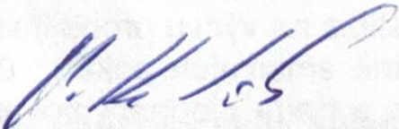
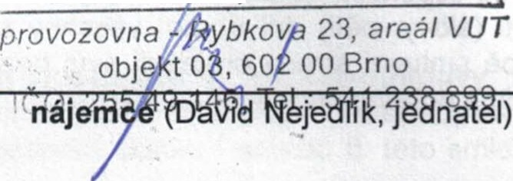pronajímatel (Vysoké učení technické v Brně zastoupeno Ing. Vladimírem Kotkem, kvestorem)
Bořetick · 3, 628 00 Brno



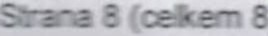

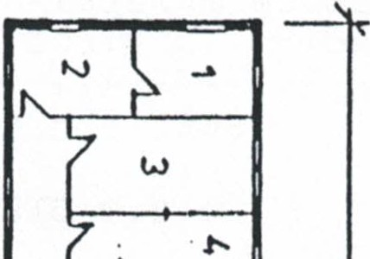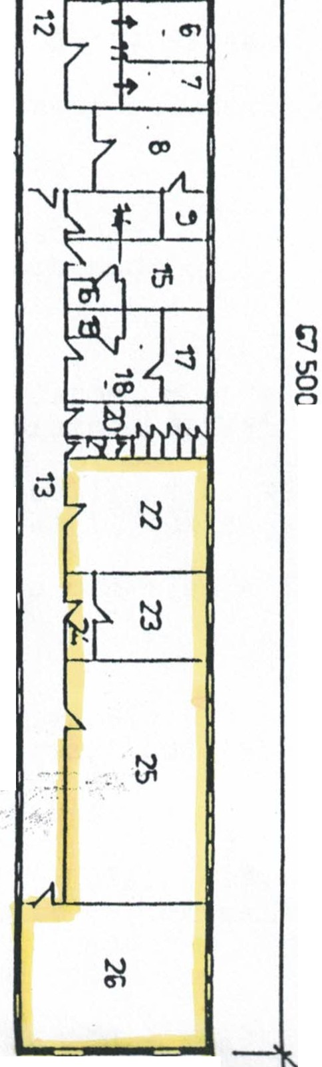OJ
.„
• •
„ „•.
..,
} 10 000 i
c

.Je
-
X

,......„.- . : ... „ '.:"';--' „...·'.·. ;
. • I
z • I
-u

•

' l:
•.

RAJSKÝ SOUO V BH N : ·
„ ..: - t f+.) 1S. Bf<NO

\i y p : G

z obchod.r:i hc ·ej s tt-íki, •;edc:n-::. ho
:.'„ r::1J s·< "-:1! SO'-ldern ...._, .:)1:·r:ě
oldf l C, vložka 325:7
- - - - - - - - „· - - - - - - -- - - - - - - - - - - - - - - - - - ·„ - - - - - - - ·· - - - - - - - ·· · - - - - - - - - · ·· - - -· - -

Den zápisJ : 21. rosince 1998
Cbcb.oč.ní f. irn:a. : ,).,."..li'.\JEKC s .:- . o .

SJ d lo : 3, r·;i.0
1
Bořet: i. c á č: . p . 'l l.4 l , č . or . 3 , o res rr:-::.:- rtěs .() ,

i?SČ 6 2 8 O C

.T (] en.t ] . .: i k a 2::i č _í. slo : 2 5 5,; Yl 6

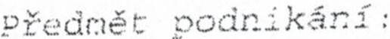

-opravy hudeb ich nástroj
- speci alizovan9 Da oobchod

Sta.t ;.i t árn:'.: a ;ár. :

i edna e : Mi csl av J aro Šlapaice, Nddra i

;::- č . 4 6 C 8 10/ 4 7 !"
:o s 2 / s 1J r:sč': 6 5.;.i ( „

:- . č . 7 5 3 3 :.. / ::. 8 7
okres Bro- měs c, 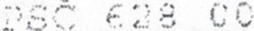

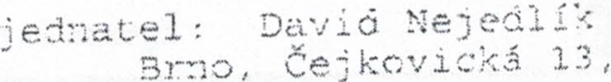Za spo encsL jed a ?Oóepi sje j2dna el.

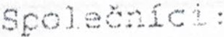

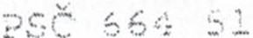Miroslav Jaroň . č . 46C810/477

7„ '\ .... .,... - . „ - - l.T ::' ...'.J . ... ..,, .::;. .., ;
i'•a:.,,, .r_
o J. c."."t ClJ h • ..-::: , a ...., . -
Vklad: se o c , - Kč

Spl a=eo: v p l e ;s:
2. G 5::2 / 8 l ,

Da i Nejed i k r .c . 76C 31/3217
Brno, tejkovi á 1 . oKres 3 o- fet c . SČ E ?8 Or
'k l ad : s e c c c . - Kč

Zá k l aci.n.:!: :zar.; i t á l : :0 0 C·O O , - K·.:t:

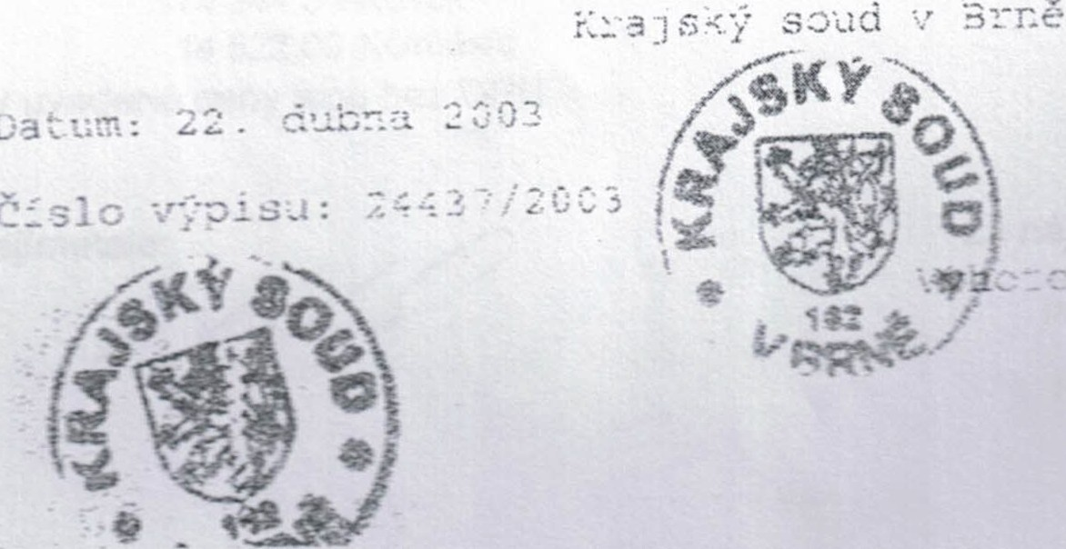

Plocha v m2 Sazba za 1 m2 |  |  |  | 82 800,00
Plocha v m2 |  |  |  | 0,00
Sazba za 1 m2
Ostatní plochy: | Plocha v m2 |  |  | 4 840,00
 | Sazba za 1 m2 |  |  | 87 640,00
Cena za nájemné | Ročninájemné celkem |  |  | 87 640,00
Cena za nájemné | měsíční platba 7 304,00

Měsíční platby | !Sazba za m2 | I .,. | :;;s | ·
Měsíční platby | !Plocha (m2) | 142,001
 |  | Služby celkem I 44 304,00
 |  | Měsíční platba I 3 692,00

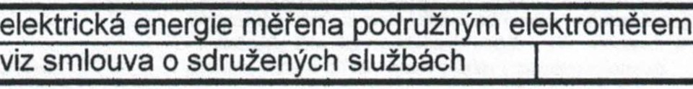

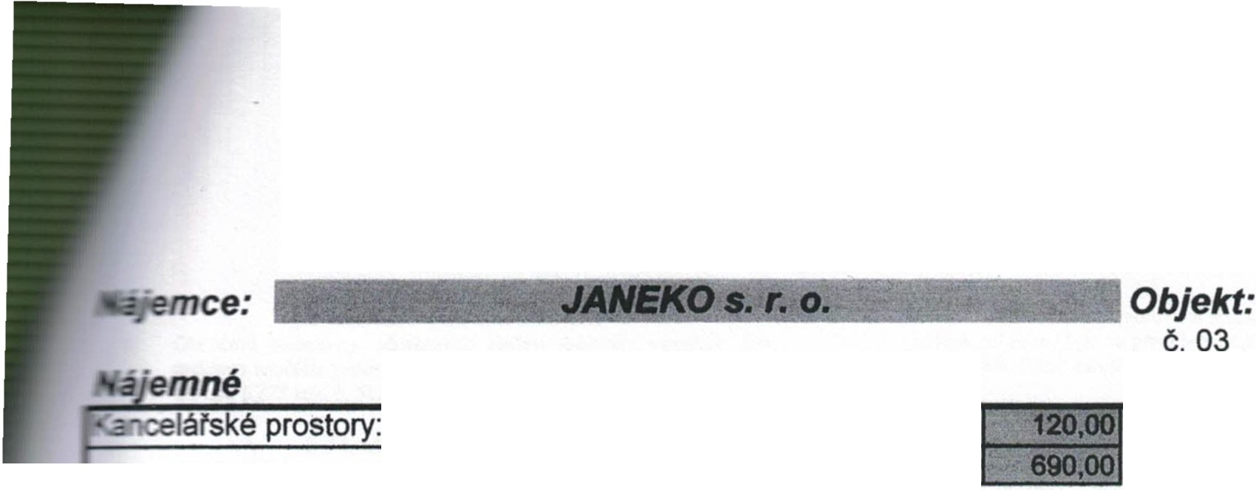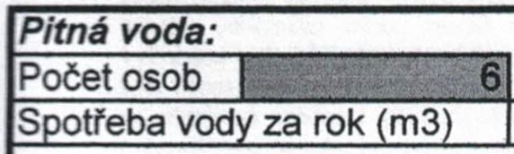Vodné + stočné
Příloha č. 3
Výpočtový list k nájemní smlouvě:
Kraví hora
míst. č. 22-26
uz 1y
Cena za služby
Elektrická eneri ie
Cena za el.energii
Srážková voda:
Plocha m2
91,80 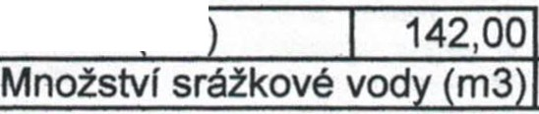 136,32
Vodné a stočné celkem
Cena za vodné a stočné | Celková částka za rok 8 982,00
Cena za vodné a stočné | Měsíční platba 749,00

Te lo
Cena za teplo

Celková částka za rok 33 318,88 Měsíční platba 2 777,00

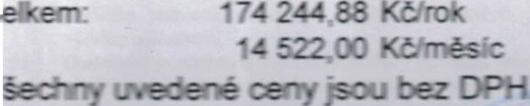

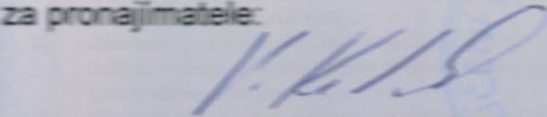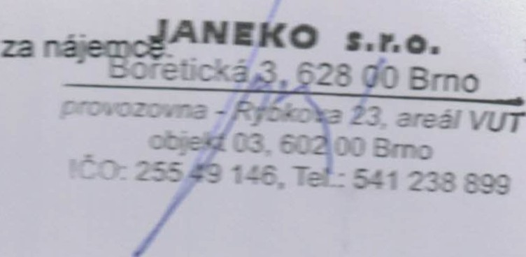

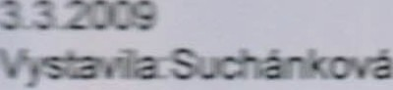a - ra
ra r - s

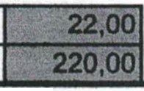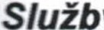
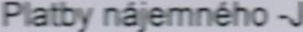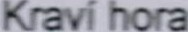

ObchodnJ podmínky sdružených služeb dodávky elekniny
Platné od 1.1.2007

§ 1OBECNÁ USTANOVENÍ
Obchodnl podmínky sdružených služeb dodávky elektfiny jsou nedílnou součásti smlouvy o sdružených službách dodávky elektfiny dle ust. § 273 z.ák . č. 513/ 1991 Sb„ f!dl se z.ák. č. 513/1991 Sb. .

§ 2 DODACÍ PODMiNKY
Výkon, množství a časový průběh spotteby elektfiny je vyjádřen jmenovitou hodnotou hlavnfho jističe .
Dodavatel elektfiny stanoví odběrateli druh a umlstění měl'iclho zal'lz.ení, provede jeho montáž a zapojeni . Odběratel bere na vědomi , že měl'icl zaflzenl je a po montáži zfu;tává ve vlastnictví dodavatele.
- Dodávka sdružených služeb bude zahájena nejpozději do 5 dml ode dne podpisu této smlouvy, pokud nebude dohodnuto jinak . Nebude-li však odběrné místo po technické stránce pl'ipraveno pro montáž měl'iciho zaflzenl, nedojde k zahájení dodávky a smlouva pozbývá platnosti .
- Zákaznlk je povinen dodavateli a osobám zmocněným dodavatelem umožnit pf!stup k měl'iclmu zaflzenl a neměřeným částem odběrného elektrického zaflzenl za účelem provedení kontroly, odečtu, údržby, ověřováni správnosti měřeni, výměny či odebráni měl'iclho zaflzení .
- Dodavatel je oprávněn kdykoliv provést kontrolu odběrných elektrických a měl'icfch zaf!zenl u odběratele za účelem zjištěni, 7.da nejsou v rozporu s technickými normami, připojovaclmi podmínkami a údaji uvedenými ve smlouvě o sdružených službách.
- Zákaznlk nesmí měnit proudovou hodnotu hlavnfho jističe před elektroměrem oproti hodnotě, sjednané ve smlouvě.
- Zákazník je povinen udržovat provozované odběrné elektrické
zal'lz.ení v řádném stavu, dodržovat všechny právní předpisy a normy, zejména bezpečnostní , platné pro toto zaflzenl .
- Dodavatel je oprávněn přerušit, omezit nebo odepf!t dodávku sdružených služeb z důvodu nezaplacení splatné pohledávky /záloha, daňový doklad, úrok z prodlení apod./ v kterémkoliv odběrném místě odběratele, jestliže odběratel nesplnl povinnost uhradit pohledávku ani v dodatečně stanovené lhůtě po předchozím upozornění na přerušeni dodávky elektfiny. Náklady spojené s přerušením a obnovením dodávky elektfiny hradí odběratel.

§J UZAVŘENÍ SMLOUVY
1O) Smlouva o sdružených službách dodávky elektřiny mezi dodavatelem a zákamlkem se uzavírá plsemně na každé odběrné mlsto a to na dobu neurčitou, pokud není ve smlouvě dohodnuto jinak .
- Nová smlouva o sdružených službách dodávky elektřiny se uzavírá i pl'i jakékoliv změně údajů obsažených ve smlouvě pro dané odběrné mlsto. Souhlas vlastníka dotčené nemovitosti je nutný pouze u zflzení nového odběrného místa, změně z.ákazníka a při změně sazby vyžadujlcl technický zásah do elektroměrového rozvaděče . Dodavatel nenl odpovědný za pravost podpisu vlastníka dotčené nemovitosti ani za obsahová ujednání předloženého souhlasu. V pf!padě zjištěni nepravdivosti uvedených údajů rozhodujlclch pro sjednání smlouvy je dodavatel oprávněn okamžitě odstoupit od smlouvy.
- Odběratel je povinen plsemně ohlásit do 15 dnů všechny změny skutečnosti oproti údajům uvedeným ve smlouvě. Pokud tak neučinJ, je dodavatel oprávněn vypovědět smlouvu dle § 9 odst. 1 těchto podmínek.

§ 4 MĚŘENÍ
  - Odběr elektřiny měf! a účtuje dodavatel podle údajů vlastního měřicího zaf!zenl, které zákazníkovi na své náklady osadí, zapoj!, udržuje a pravidelně ověi'uje správnost měření .
- Měl'icl transformátory jsou součásti odběrného elektrického zaf!zenl. Odstranění závad vmiklých na měřiclcb transformátorech hradí odběratel.
- Dodavatel má právo jednotlivé části měřiclho zaflzení včetně
měřiclch transformátorů zajistit proti neoprávněné manipulaci.
- Zákamlk je povinen umožnit dodavateli pfistup k měřicímu a odběrnému zalí:z.enl, zejména za účelem montáže nebo delDODláže měficlho zalí:z.enl, provedeni odečtů ejef liddby, vými!ny a koatroly.
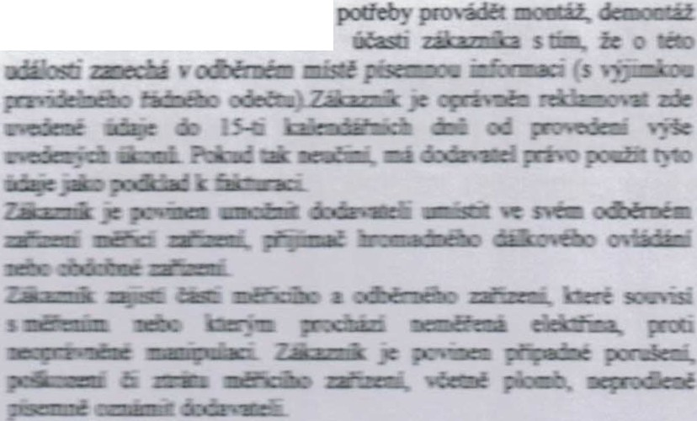S} je opci''IX:n pfípedt
- odeeel
l2fm:ai bez
- Neumožni-li z.ákazník opakovaně pf!stup k měHclmu zaflzení dle § 4 bodu 4, může mu být, po předchozím plsemném upozornění, dodávka sdružených služeb elektfiny přerušena .

§ S USTANOVENÍ PLATEBNÍHO STYKU
  - ) Cena sdružených služeb dodávky elektfiny bude z.ákazníkovi účtována podle sazby sjednané ve smlouvě o sdružených službách dodávky elektřiny, přičemž cena za distribuci elektfiny, systémové služby a ostatní souvisejlcl služby jsou ve výši a rozsahu dle platného cenového rozhodnuti ERÚ.Smluvní strany se dohodly.že dodavatel má právo ceník nit. V pf!padě, že dojde ke změně cenJku v průběhu fakturačního obdob!, rozděl! dodavatel spotřebu elektřiny v poměru dle doby platnosti původní a nové ceny, pf!padně dle provedeného odečtu.
- Zákazník je povinen řádně platit dodavateli úhradu za sdružené služby dodávky elektfiny, úroky z prodlenl a vzniklé poplatky za služby.Nepln ění platebních povinnosti je považováno za neoprávněný odběr se všemi jeho důsledky.
- Vzniknou-li chyby nebo omyly pl'i fakturaci sdružených služeb dodávky elektřiny nesprávným měfenlm, odečtem, použitl.til nesprávné konstanty či sazby, početní chybou apod„ majl odběratel i dodavatel nárok na vyrovnání nesprávně fakturovaných částek.
- Na základě odečtu uskutečněného zpravidla k poslednímu dni v měslci dle ustanovení § 4 vystaví dodavatel daňový doklad za spotřebovanou elektřinu. Zdanitelné plněni se považuje za uskutečněné posledním kalendál'nlm dnem v měslci.

§ 6 ÚROK Z PRODLENÍ
I ) Pro pf!pad prodlenl s úhradou plateb daňových dokladů sjednávajl smluvní strany úrok z prodlení v maximálnl výši uvedené ve smlouvě o sdružených službách dodávky elektfiny z dlužné částky za každý den prodlení, až do úplného zaplacení .

§ 7 REKLAMACE
1) Zákazn.lk má právo reklamovat vady dodávky a fakturace. Reklamaci uplatní u dodavatele nejpozději do 30 dnů od zjištění vady. Dodavatel reklamaci přešetř! a výsledek šettení omámí odběrateli nejpozději do I 5 dnů ode dne, kdy reklamaci obdrf.el. Při reklamaci je odběratel povinen uhradit fakturovanou platbu v termínu splatnosti.

§8 UKON<".:ENÍ ODBĚRU
- Dodavatel se zavazuje uzavf!t dohodu o ukončení odběru elektfiny pokud odběratel požádá plsemnou formou o ukončení odběru nejméně I 4 dní před požadovaným termínem ukončení a umožnit pracovníkům dodavatele provést konečný odečet, popř. odebrat měřici zaflzení . Opustl-li odběratel odběrné mlsto bez ukončeni smluvnfho vztahu, je povinen zaplatit elektfinu až do uzavření smlouvy s novým odběratelem . Pokud odběratel neumožní pf!stup k měl'iclmu zaflzenl - odebrání elektroměru, je povinen zaplatit elektřinu odebranou až do doby skutečné demontáže . Změna odběratele v daném odběrném mlstě bez přerušení dodávky elektřiny je podmíněna řádným ukoočenlm předchozího smluvnfho vztahu.

§ 9 ZÁVĚRE<".:NÁ USTANOVENÍ
  - ) Smlouvu o dodávce elektřiny lze ukončit jedno strannou písemnou výpovědi, přičemž výpovědní lhůta činí jeden měslc.
- Uzavřením nové smlouvy o sdružených službách dodá\icy elelatmy se rušl smlouva předcházejíc!.
- 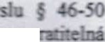Pro všechna doručováni se sjednává postup ve S%ll)i Občanského soudního řádu, zejména se sjedná„-a on právní domněnka doručení zásilky pro phpeo:!,

.acsai
't
zastižen oa adrese pro z:aslláru 1rorcspooclcoce
o sdružených službách dodá'icy elcktfiay
- Dodavatel si vyhramJC pravo
podmmek. 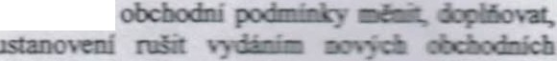
'a aabj.,,'á

1.1

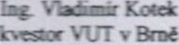

Bezpečnost a ú držba

Bezpečnost a ochrana zdraví při práci

Příloha č. 4

Pronajaté prostory, které tvoří předmět nájmu, jsou předaným pracovištěm nájemci. Smluvní strany se dohodly, že nájemce, který je současně zaměstnavatelem :

v těchto prostorách provádí péči o bezpečnost a zdraví při práci samostatně tak, jak mu ukládá zákoník práce č. 262/2006 Sb„ v platném znění

nájemce vede evidenci o úrazech a podává hlášení příslušným orgánům o těchto úrazech - (viz Nařízení vlády č. 494/2001 Sb.). V případě úrazu zaměstnance nájemce, který se stal v prostorách pronajímatele, přizve si nájemce referenta BOZP pronajímatele a společně pracovní úraz vyšetří. Po sepsání „Záznamu o úrazu" předá nájemce 1. výtisk pronajímateli.

Obě strany se dohodly, že nájemce odpovídá osobám, které se s jeho vědomím zdržují v pronajatých prostorách, na společných přístupových komunikacích a sociálních zařízeních za škodu vzniklou při úrazu podle § 420, 420a Občanského zákoníku.

Požárn·í ochrana

Úkoly požární ochrany zajišťuje nájemce samostatně ve všech pronajatých prostorách ve smyslu obecně závazných předpisů, zejména zákona o požární ochraně č. 133/1985 Sb„ ve znění pozdějších a navazujíc ích předpisů. Dále je povinen dodržovat i interní normy
. pronajímatele týkající se provozu objektu. Za tímto účelem se spojí s technikem PO
·pronajímatele.
Po vybavení prostor, které tvoří předmět nájmu, si nájemce zajistí vybavení pronajatých prostor věcnými prostředky požární ochrany a požárně bezpečnostními zařízeními (přenosné hasicí přístroje,. apod.). Nájemce zpracovává a vede potřebnou dokumentaci PO (např. požárně poplachové směrnice, dokumentaci o provedeném školení zaměstnanců apod.). Při kontrolách technika PO pronajímatele na požádání předloží tuto dokumentaci.

Věcné prostředky požární ochrany:

- hydrant požárního vodovodu - kontroly hydrantů a jejich vybavení zajišťuje pronajímatel

- přenosné hasící přístroje - vybavení přístroji zajistí nájemce na vlastní náklady, přičemž se řídí vyhl. č. 246/2001 Sb. Kontrolu hasících prostředků si nájemce zajišťuje a hradí sám (lze dohodnou s pronajímatelem termín kontrol při jeho vlastních kontrolách smluvním revizním technikem).

Příloha č. 5

Předávací protokol k nebytovým prostorám

sepsaný níže uvedeného dne, měsíce, roku

Vysoké učení technické v Brně Sídlem: Antonínská 548/1, 601 90 Brno IČ: 00216305
DIČ: CZ00216305

(dále v textu pouze jako „předávajíc!'')

a

JANEKO, s. r. o.
Místem podnikání: Bořetická 4141/3 , 628 00 Brno IČ: 25549146
•
DIČ: ---
V obchodním rejstříku vedeném Krajským soudem v Brně zapsaná v oddílu C, vložka 32547 Nájemce není plátcem daně z přidané hodnoty
Zastoupena: Davidem Nejedlíkem , jednatelem (dále v textu pouze jako „přebfrajícf')
Předávající tímto protokolem , který tvoří přílohu č. 5 ke smlouvě o nájmu nebytových prostor předává níže specifikované nebytové prostory do užívání a potvrzuje, že je výlučným vlastníkem budovy na adrese Kraví Hora, Rybkova 23, Brno respektive nemovitosti č.p. 948 ležící na pozemku parc. č. 706 v objektu č. 03, příslušným katastráln ím úřadem zapsané na LV 959 pro katastrální území Veveří, obec Brno, okres Brno-město.

místnost č. 22 - 26 objekt č. 03

Stav místností při předání:

Měřidla:

Stav vodoměru pro teplou vodu: Stav vodoměru pro studenou vodu: Stav elektroměru :
Stav měřiče tepla:

Počáteční Konečný

Současně s nebytovým prostorem předávající přebírá _ ks kWů od 'še ecs é ·s-'"'=-

V Brně dne _

